 | 基隆市八堵國民小學辦理各項活動成果照片
 | 名稱 | 親子讀報研習 | 日期 | 96年12月29月
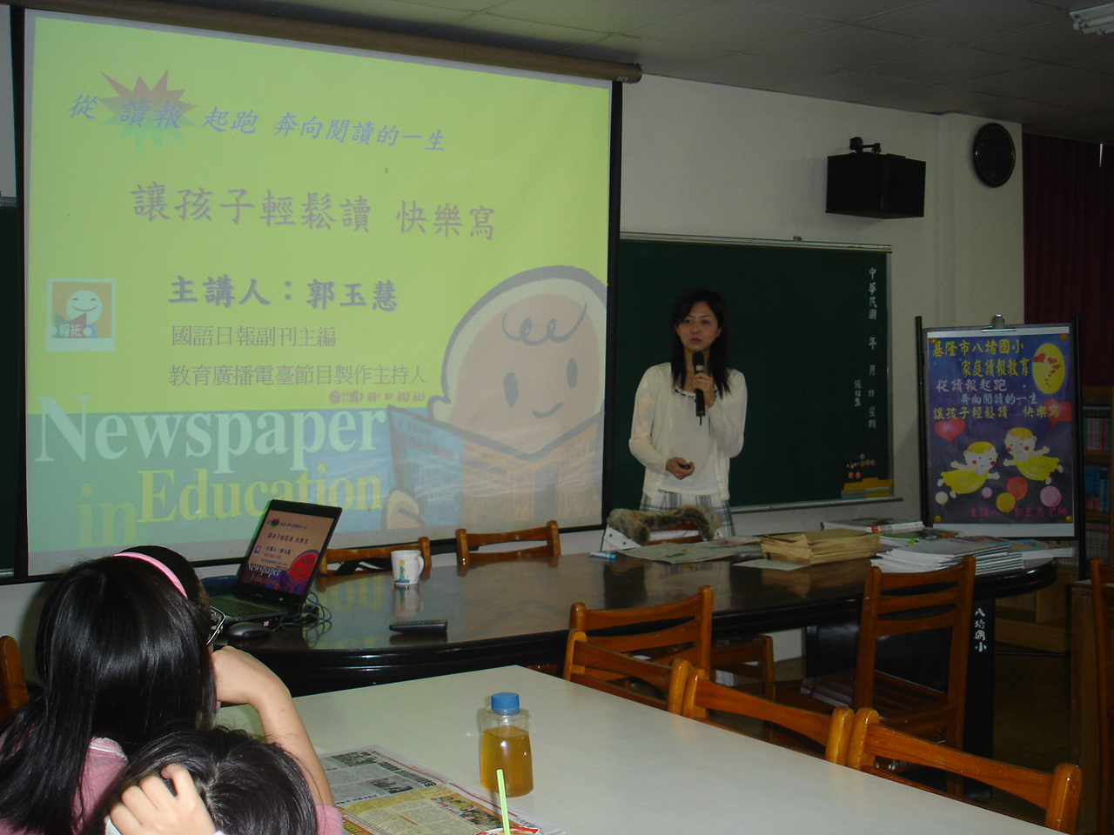
◎內容概述：美麗的郭玉慧老師，即將帶我們共享一場讀報盛宴！
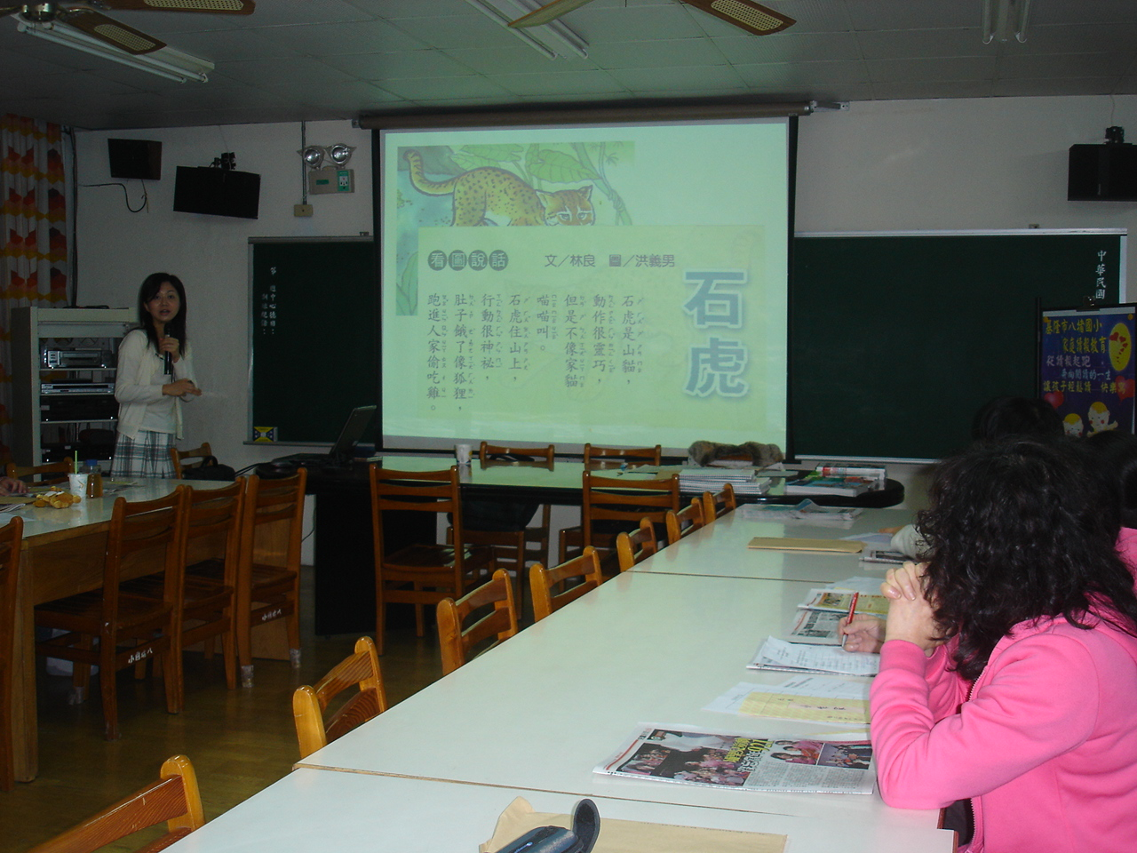

◎內容概述：「看圖寫詩」是吸引孩子閱讀最簡單的入門！
Keelung Municipal Badu Elementary School

